2019.8.1改定 冨松
Wordpressの投稿ページの作り方
＜新規投稿と投稿の更新＞
・新規投稿：「投稿」メニュー ～ 新規追加 ～ここにタイトルを入力～文書を挿入（ビジュアル・テキスト）
～カテゴリーを指定 ～ 公開 ～プレビュー （公開しない場合は「下書きとして保存」します）
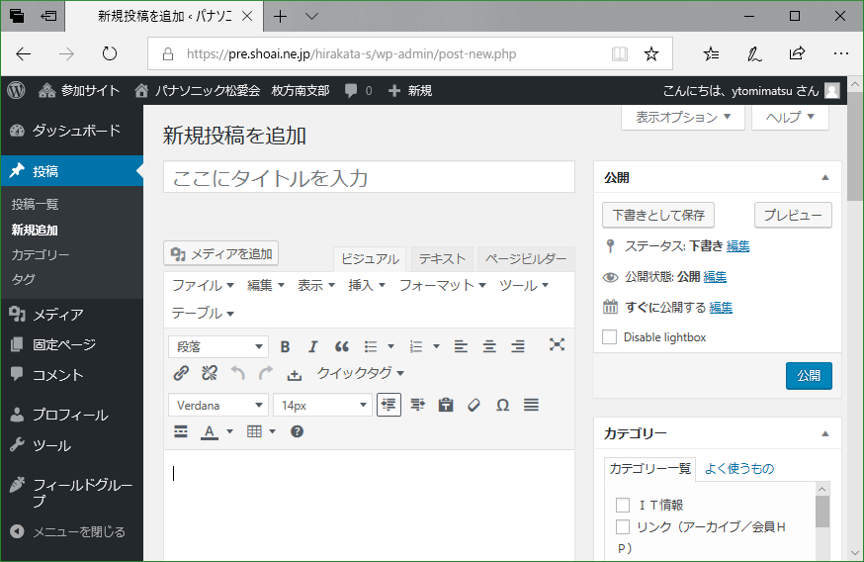

・投稿の更新：「投稿」メニュー ～投稿一覧 ～タイトルを選択 ～投稿を修正 ～更新 ～ 変更をプレビュー
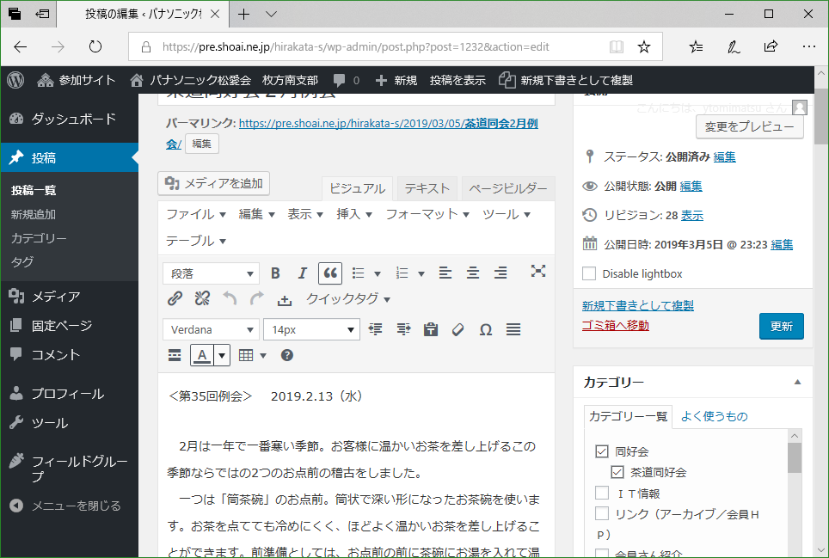

＜投稿文書の書き方＞
・「ビジュアル」モードで文書を入力
文書の入力方法には「ビジュアル」モード と「テキスト」モードの2つありますが、通常は「ビジュアル」モードで入力します。このモードで文字を入力して、「Enter」キーを叩くと「段落」ができます。「段落」とは文書の一区切りです。段落と段落の間は、一般の行間より少し広いスペースになります。
世間一般にいう「改行」は文字を入力して、「Shift＋Enter」キーを叩きます。これで普通の「改行」になります。単に「Enter」は普通の「改行」にならず、「段落」になることに注意してください。
先にWordで文書を作っておきコピペすることもできます。Word文書を「Ctrl＋C」、次に「テキストとしてペースト」ボタンを押して（もう1回押すと元に戻る）、コピペしたい場所で「Ctrl＋V」でテキストのみを貼り付けできます。文書の作成途中で「取り消し」や「やり直し」のボタン操作もできます。
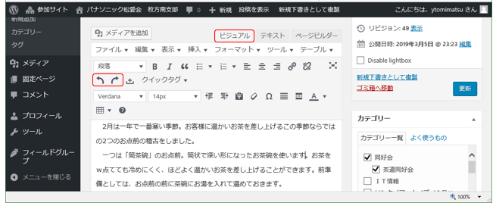
テキストとしてペースト

・「テキスト」モードで文書をチェック
「テキスト」モードは、テキストとhtmlやCSSなどを使ってWebページを作るモードです。このモードはWord文書を「Ctrl＋C」と「Ctrl＋V」でコピペすれば、勝手にテキストのみが貼り付けられます。下図で「段落」はhtmlの <p>～</p> で挟まれたの文書のことで、普通の「改行」はhtmlの <br /> で示されます。
このモードは「ビジュアル」で作った文書をチェックするのにも便利です。テキストがメディアに回り込むのをクリア <div style="clear: both;"></div> したり、不要な空の段落 <p>&nbsp;</p> などは削除します。
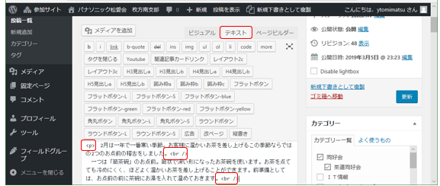

＜メディアのアップロードとメディアカテゴリーの設定＞
メディアのアップロードとメディアカテゴリーの設定は、下図の「メディア」メニューから行ってください。プラグインEnhanced Media Libraryを利用してメディアカテゴリーの指定をするためです。
・メディアのアップロード
「メディア」メニュー ～「新規追加」から、下図「メディアのアップロード」を表示します。アップロードしたいメディアをここにドラッグ＆ドロップします。メディアはライブラリに保存されます。
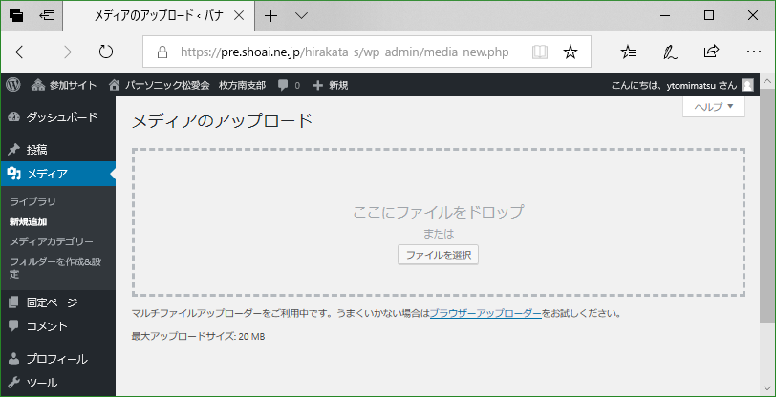

・メディアカテゴリーの設定
「メディア」メニュー ～「ライブラリ」から 目的のメディアをクリックし、右ペインで指定したい「メディアカテゴリー」にチェックを入れます。この指定は必ず実行してください。
この「メディアカテゴリー」指定はメディアを1個ずつします。アップロード直後など同じ投稿ページのメディアが並んでいても、現状ではまとめて登録することはできません。
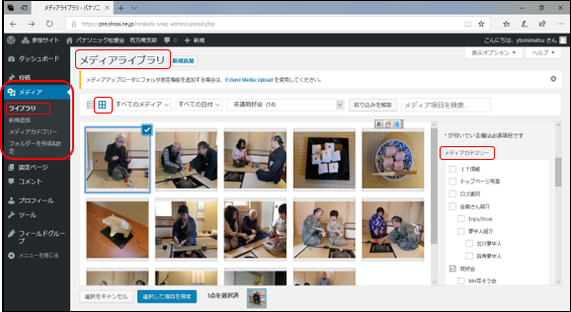

・アイキャッチ画像を設定・・・投稿ページ編集画面の右ペイン最下段でこの指定を忘れずに！
＜文書中にメディアを設定＞
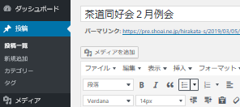
投稿ページ作成の順序は、まず文書を先に作りその後にメディアを挿入します。まず、メディアを挿入したいところをクリックし、右図の「投稿」メニュー の「メディアを追加」から 始めます。
メディアを指定する方法は、「メディアを追加」と「ギャラリーを作成」の2つがあります。
・「メディアを追加」
文書中にメディアを1個または複数個を単独に挿入する方法です。ユーザはメディアをクリックすると1つずつ拡大表示できます。操作は「メディアを追加」から、「メディアライブラリ」～「絞り込みフィルター メディアカテゴリー」で、例えば下図のように「茶道同好会」を選択してその全メディアを表示します。
ここで挿入したいメディアを1つずつ選択し、「キャプション」「配置」「リンク先」「サイズ」を指定して、「投稿に挿入」ボタンを押します。「キャプション」はメディアの簡単な説明文、「配置」は左右や中央などメディアの横方向の位置指定、「リンク先」は一般に「メディアファイル」（アップした画像）にしておきます。「サイズ」は取り敢えず「中（200×150）」ぐらいにしておきます。投稿するメディアの大きさは、前以て600×450など適宜なサイズにしておきましょう。

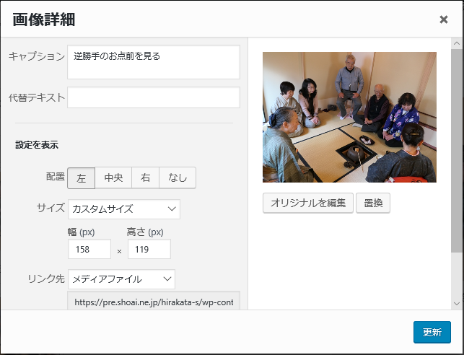
「投稿に挿入」した画像のサイズは、多くの場合「中（200×150）」のままでよいようです。
ただ、特定の「サイズ」に変更したい場合は、「投稿に挿入」の後にカスタマイズします。変更したい画像を選択して「編集」ボタンから、右図の「画像詳細」を表示します。
右図の「サイズ」～「カスタムサイズ」から、メディアの横列の数などによって特定のサイズに指定します。
「最後に「更新」ボタンを押します。
・「ギャラリーを作成」
「ギャラリー」とは一般に横縦方向に複数個並んだメディアを一覧で表示し、ユーザはメディアを次々とクリックして連続して拡大表示できます。メディアを挿入したいところをクリックして、「メディアを追加」で現れる画面の左ペインで「ギャラリーを作成」をクリックします。
ここで「メディアライブラリ」～「絞り込みフィルター メディアカテゴリー」で、例えば下図のように「茶道同好会」を選択し、一つずつ挿入したいメディアを選択～「キャプション」の指定を繰り返して、最後に「ギャラリーを作成」のボタンを押します。

次に下図「ギャラリーを編集」画面が出るので、個々のメディアごとに「リンク先」「カラム」「サイズ」を指定します。「リンク先」は一般に「メディアファイル」にします。「カラム」は実用的には4ぐらいがいいようです。「サイズ」はフルサイズに指定しておくと、表示サイズは自動的に調整されます。メディアをドラッグして表示順序を入れ替えることもできます。

また、上図で左ペインの「ギャラリーに追加」から、新しいメディアを追加することもできます。メディアのかたまりが複数個あるときは、それぞれを1つのギャラリーにまとめておきましょう。最後に「ギャラリーを挿入」ボタンを押します。ギャラリーを挿入した後でも、メディアを選択して「編集」ボタンから「ギャラリーを編集」は可能です。
以上

